ポスト資本主義における多国間デジタル・コモンズの構築
―― 中堅7カ国（C7）による二階層通貨システムと資源・技術の相殺ガバナンス ――
川上 真潔（Kawakami, Naoyuki）
ORCID: 0009-0009-2972-6511 ／ Team Shiojiri ・ Cooperate Craft Wine Makers

アブストラクト
本論文は、自然環境やオープンソース・テクノロジー（OSS）といった「コモンズ（共有財）」を価格ゼロの無主物として収奪し、少数の巨大資本へ富を集中させる現代資本主義の構造的欠陥（外部不経済の限界）を指摘する。この課題に対し、米中二大超大国に依存しない中堅7カ国――日本、フランス、ノルウェー、カナダ、オーストラリア、シンガポール、南アフリカ（通称 C7）――による互助的経済圏を提案する。
本フレームワークは、各国の国内通貨とC7間の決済専用通貨「Common」を切り離す「二階層通貨システム」を採用し、技術供与と地下資源の価値を相互に相殺・リバランスするガバナンス機構を定義する。中核には、シンガポール金融管理局（MAS）の目的限定型デジタル通貨（Purpose Bound Money, PBM）技術を据え、各国の特異的資産を「潜在資源相互評価指数（CCPI）」によって等価評価する。これにより、貨幣の投機的暴走を抑え、富の持続的循環を実現するポスト資本主義の経済モデルを提示する。
キーワード：コモンズ・ガバナンス／二階層通貨／Purpose Bound Money／国際清算同盟／ポスト資本主義／知識コモンズ／Ubuntu

第1章 序論

1.1 現代資本主義の限界と収奪の構造
現代経済の根本的な機能不全は、地球環境（自然資本）と人間の善意（OSS、ボランティア、ケア労働などの人間資本）を「価格ゼロの無主物」として扱い、無償で収奪してきた歴史に根ざしている。市場はこれらコモンズを生産要素として組み込みながら、その再生産コストを価格に内部化してこなかった。結果として、外部不経済（環境破壊・担い手の疲弊）は社会へ転嫁され、利得のみが私的資本へ集中する非対称構造が常態化している。

1.2 問題の所在 ―― フリーライダー問題
非貨幣的な動機（善意・利他心）から生まれた価値は、Big Tech をはじめとする巨大資本に吸い上げられる一方で、その源泉であるコモンズには「返礼（お返し）」が還流しない。ルールなき只乗り（フリーライド）の累積は、コモンズの再生産を不能にし、担い手の燃え尽き（burnout）と崩壊を招く。2021年の Log4j 脆弱性ショックは、世界中のインフラが少数の無償ボランティアに支えられていた事実を露呈させた象徴的事例である。

1.3 本論文の目的と貢献 ―― 「教える喜び」を燃え尽きさせない
人が人に教えるとき、人は喜びを感じる。知識を分かち合う行為は、本来「損」ではなく「徳」であり、これこそがオープンソース・テクノロジーの原動力であった。人類が公開してきた知の集積――論文、公開研究、開発基盤、そしてウェブに書き残された膨大な言葉――は、誰か一人の私有物ではなく、人類の共有財産である。現代のAIですら、この公開された知識コモンズの子として生まれた。
従来のコモンズ経済論には、この徳から生まれた果実を源泉へ返す「返礼」のルールが欠けていた。与える喜びだけが頼りにされ、与えた者に何も還らないまま、担い手は燃え尽き、コモンズは再生産されずに崩壊へ向かった。
本論文の目的は、この「与える喜び」を燃え尽きさせないことにある。中堅7カ国による決済専用共通通貨を用い、教えること・与えることが徳であると同時に、時を経て与えた者へ得として還る循環を、制度として設計する。これは資本主義の終焉を破局ではなく軟着陸（ソフトランディング）へ導く現実的・漸進的な移行設計であると同時に、人間に元から備わる利他の性向を、社会の駆動力として回復する試みである。

第2章 理論的背景

2.1 エリノア・オストロムの「共有地のガバナンス」
オストロムは、コモンズが必ず悲劇（過剰利用による枯渇）に至るという通説に対し、国家の強制でも市場の私有化でもない「共同体による自律的資源管理」が現実に機能しうることを実証した。彼女の設計原理（境界の明確化、利用と負担の対応、段階的制裁、紛争解決機構など）は、本論文が定義するC7ガバナンスの直接的な理論基盤となる。

2.2 ジョン・メイナード・ケインズの「バンコール構想」
ケインズはブレトンウッズ会議において、特定覇権国の通貨（ドル）を基軸とせず、国際決済にのみ用いる超国家通貨「バンコール（Bancor）」と、それを管理する国際清算同盟（International Clearing Union）を提唱した。黒字国・赤字国の双方に調整負担を課すこの構想は、不均衡を一方的に弱者へ押し付けない点で画期的だった。本論文の「Common」と「C7清算銀行」は、このバンコール構想を現代のデジタル通貨技術によって実装するアップデートと位置づけられる。

第3章 コモンズ連合「C7」の定義と役割分担

3.1 覇権主義からの脱却と中堅国の選定理由
C7に求められるのは、軍事的・経済的覇権ではなく、(i) 高い知性と技術、(ii) 文化的多様性、(iii) 共同体的・倫理的思想の伝統である。米国型ハイパー資本主義にも中国型中央集権統制にも与しない「第三の極」として、独自の強みと共同体思想をもつ次の7カ国を選定する。各国は対等な主権を保持したまま、固有の資産をコモンズへ拠出する。
国名 | 拠出する主な資産（コモンズへの提供物） | ガバナンスにおける役割
日本 | 高度製造・システム化技術／文化的知的資産（アニメ）／深海海洋資源（EEZ） | 技術コモンズの提供・現地生産支援
フランス | 知財・デジタル規制の思想、法哲学／農産物 | コモンズ防衛の法制化・倫理規定
ノルウェー | 国富ファンド（SWF）運用ノウハウ | C7共通基金の管理・持続的運用
カナダ | 先端IT（AI等）、対話文化／天然資源 | 北米・グローバル決済の接続ハブ
オーストラリア | 豊富な地下資源、アジア太平洋のモデレーター | 資源コモンズの供給・環境価値の測定
シンガポール | 国際金融、PBM等の超合理的デジタルインフラ | 二階層通貨システムの設計・清算銀行運営
南アフリカ | グローバルサウスの代表性、地下資源、Ubuntu哲学、アフリカ大陸のゲートウェイ | 異文化・途上国への倫理的接続ハブ

3.2 各国が持ち寄る「特異的資産（Specific Commons）」の相互承認プロトコル
本経済圏始動の第一の大前提は、C7が互いの国家主権を尊重しつつ、各国固有の強みを「C7全体の共有財産（コモンズ）」として相互に登録し、認め合うことである。資本主義がこれらを「知財の独占」や「植民地主義的搾取」の対象としてきたのに対し、C7は「互いに認め合い、世界のために運用する共有資産」として登録する。

3.2.1 日本 ―― 高度技術力、文化的知的資産、深海海洋資源
- 技術資産（工業・システム化能力）：自動車をはじめとする精密製造技術、省エネ・環境技術のプロセスそのものをコモンズへ提供する。
- 知的・文化資産（アニメ・コンテンツ）：著作権で囲い込み独占するハリウッド型モデルを脱し、アニメ・キャラクター・物語の二次利用権をC7圏内でオープン化（コモンズ化）する。各国のクリエイティブ教育・ローカル産業の発展に寄与させ、その成果から「返礼」を受け取る。
- 海洋資源資産（EEZの潜在力）：広大なEEZに眠るメタンハイドレートや海底熱水鉱床等の潜在価値を登録し、C7の環境基準のもとで計画的に管理・運用する。

3.2.2 フランス ―― 法哲学・倫理という「制度資産」
知財・デジタル規制の思想と法哲学を拠出し、コモンズが再び私的独占へ回収されることを防ぐ「制度的防壁」を担う。あわせて酪農・農産物を実物資産としてコモンズへ供する。

3.2.3 ノルウェー ―― 国富ファンドという「運用知資産」
世界最大級の政府年金基金（SWF）の運用実績を背景に、C7共通基金の長期・倫理的運用ノウハウを拠出する。短期投機ではなく世代を超えた持続性を担保する。

3.2.4 カナダ・オーストラリア ―― 広大な国土が生む「自然資本・空間資産」
両国は「自然の守り手」として、森林・淡水・鉱物・エネルギーといった天然資源を拠出する。これらを市場へ叩き売るのではなく、C7全体の生存と生産のための「共有プール」として登録し、市場価格の乱高下から資源を守りつつ、地球の再生能力の範囲内で計画的に融通する。カナダはさらに先端IT（AI等）と決済接続ハブを担う。

3.2.5 シンガポール ―― 二階層通貨を駆動する「金融技術資産」
MASの目的限定型デジタル通貨（PBM）技術と都市国家的な合理的金融インフラを拠出し、共通通貨「Common」の設計とC7清算銀行の運営を担う。

3.2.6 南アフリカ ―― アフリカ大陸の「ゲートウェイ（関係性・ネットワーク資産）」
南アフリカの資産は自国の地下資源にとどまらない。アフリカ連合（AU）を含む諸国との信頼関係を背景に、「大陸全体の資源と若き人々の可能性をC7コモンズへ繋ぐゲートウェイ」となる。欧米・中国型の「資源収奪」ではなく、南アフリカの仲介を通じてアフリカ全土へCommonの利益（実物資産・教育インフラ）を公正に還元し、グローバルサウス全体の経済的自立を牽引する。

3.2.7 相互承認（Mutual Recognition）の原理
これらの資産は、市場価格で優劣を競うものではない。「日本の技術があるから南アフリカ経由の資源が価値を持つ」「カナダ・豪の資源があるから日本の技術が活きる」というように、7カ国が「互いに欠かせないピースである」と認め合う条約（ガバナンス）を締結する。各資産の相対価値は、第5章で定義する潜在資源相互評価指数（CCPI）により評価される。

第4章 二階層通貨システムと「相殺」メカニズム（コア・メカニズム）

4.1 ローカル通貨とC7共通通貨「Common」の分離
本システムの中核は、貨幣を二つの層へ明確に分離することにある。
- 第1層（ローカル通貨層）：円・ユーロ・クローネ等、各国市民の日常生活を支える既存通貨。各国の金融主権はここで完全に保持される。
- 第2層（共通通貨層）：C7間の資源・技術取引にのみ用いる決済専用通貨「Common」。市民が直接保有・消費する通貨ではなく、国家間のコモンズ取引を清算するための単位として機能する。
両層を隔離する技術的基盤が、シンガポールMASの Purpose Bound Money（PBM, 目的限定型デジタル通貨）である。PBMは、通貨自体に「いつ・誰が・何に使えるか」という条件をプログラムとして埋め込む。Commonは「C7圏内のコモンズ取引にのみ使用可能」という条件を内包するため、投機市場へ流出せず、為替差益を狙うマネーゲームの対象になりえない。この隔離により、貨幣の投機的暴走を構造的に遮断する。
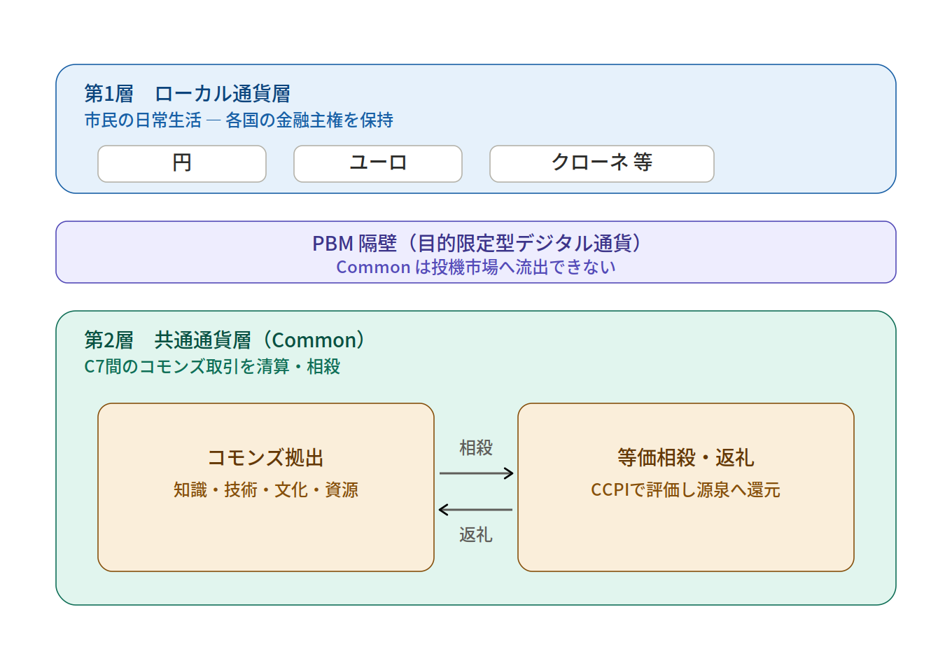
図1 二階層通貨システム ―― PBM隔壁が市民の生活通貨とCommonを分離し、下層でコモンズの拠出・相殺・返礼が循環する

4.2 技術供与と実物資産の相殺 ―― 日仏・アニメのケーススタディ
二階層システムの核心は「等価相殺（オフセット）」にある。ある国が技術や文化をコモンズ化して提供したとき、その価値を相手国の実物資産・利用権でCommon建てに相殺する。
ケーススタディ：日本（アニメ／製造技術）× フランス（法・倫理／農産物）
- 日本はアニメIPの二次利用権と精密製造プロセスをC7コモンズへ拠出する。フランス国内のクリエイティブ教育・地場産業がこれを自由に利用できる。
- その利用価値はCCPIによりCommon建てで計上され、日本の「貸方（クレジット）」に記録される。
- フランスは知財防衛の法制度設計と酪農・農産物をコモンズへ拠出し、日本がこれを享受する。その価値が日本の「借方」に記録される。
- C7清算銀行が両者を相殺し、差額のみをCommonでリバランスする。
このとき、日本のアニメーターやフランスの酪農家には、コモンズ利用の対価としての正当な報酬と尊厳が、中間搾取を経ずに直接還元される。消費者は世界中の優れた果実を極めて低コストで享受し、生産者は未来を憂うことなく創造に没頭できる。貿易は「富の奪い合い」から「豊かさの循環」へ転換する。

4.3 「燃やす権利」の公平分配とエネルギー価値の流転
地球の有限な資源利用枠（排出・採掘等の「燃やす権利」）は、本来すべての人間に平等に割り当てられるべき共有財である。しかし途上国の多くはこれを自ら最適活用する技術を持たない。
本システムでは、(i) 全人類に等しく割り当てた資源利用権を、(ii) C7の技術が代行・最適化し、(iii) そこから生じた効率化の利益をCommon経由で原権利者へ還流させる。これにより、資源を「持つ国」と技術を「持つ国」の非対称が、収奪ではなく相互利益として再編される。このリバランスは第5章のアルゴリズムによって自動執行される。

第5章 ガバナンスとリバランス（C7清算銀行の設立）

5.1 潜在資源相互評価指数（CCPI）と相互還流関税
異なる性質の資産（技術・文化・資源・制度）を相殺するには、共通の評価尺度が必要となる。本論文はこれを潜在資源相互評価指数（Commons Cross-Potential Index, CCPI）として定義する。CCPIは市場の投機価格ではなく、各資産がC7全体の生存と生産に対して持つ潜在的貢献度を多面的に評価する。AI時代においては、生成された知の源流（元の人間の貢献者）への返礼も、このCCPIの評価対象に含める。
貿易不均衡に対しては、従来型の保護関税ではなく相互還流関税（Mutual Reflux Tariff）を適用する。これは、ある国へ富（Common）が偏在しようとしたとき、超過分に課金し、それを自動的に相手国のコモンズへ還流投資する仕組みである。関税が「壁」ではなく「循環ポンプ」として機能する点が、保護主義との決定的な違いである。
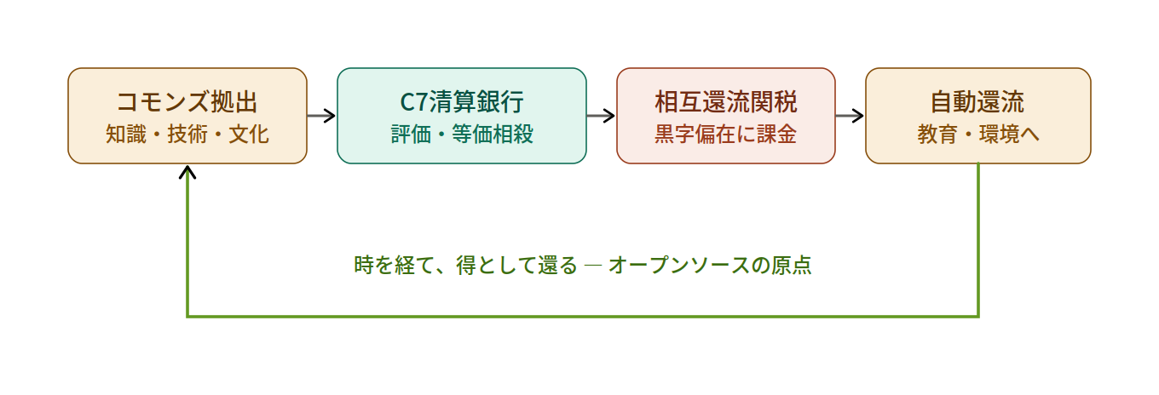
図2 C7清算銀行の還流ループ ―― 拠出された知が相殺され、黒字偏在への課金が他国の教育・環境コモンズへ自動還流し、時を経て得として源泉へ還る

5.2 C7清算銀行 ―― 富の独占を防ぐ自動還流ルール
ケインズの国際清算同盟を継承し、シンガポールが運営の中核を担うC7清算銀行（Clearing Union）を設立する。同行はCommonの発行・清算・記録を一元管理し、次の自動還流ルールを執行する。
- 黒字ペナルティ：特定国にCommonが閾値を超えて蓄積した場合、超過分へ自動的に「持ち越しコスト」を課し、他国の環境再生・教育コモンズへ強制的に再投資する。
- 赤字インセンティブ：一時的に借方が膨らんだ国に対しても、即時の制裁ではなく、コモンズ拠出による返済経路を保証する。
黒字国・赤字国の双方に調整責任を課すこの設計により、富の一方向的な集中（資本主義の宿痾）を構造的に抑止する。

5.3 異文化・途上国への拡張性 ―― Ubuntuと「コモンズのハシゴ」
C7の論理を先進国の都合として途上国へ押し付けてはならない。本システムは、南アフリカのUbuntu哲学（「私は、私たちがあるがゆえに在る」）を倫理的基盤に据える。
途上国に対しては、いきなり対等な拠出を求めるのではなく、段階的に経済自立へ登るための「コモンズのハシゴ」を提供する。南アフリカをゲートウェイとして、教育インフラ・技術・実物資産がアフリカ大陸へ公正に還流し、各国が自らの特異的資産を見いだしてC7へ接続していく。これにより、C7は閉じたクラブではなく、開かれた拡張的連帯となる。

第6章 結論 ―― 「和」の創世記へ
現代社会の機能不全の根源は、地球の恵み（自然資本）と人間の善意（技術・文化コモンズ）を「ただのもの」として収奪し、私有化・独占してきた資本主義の歪な構造にある。このシステムは、富の偏在のみならず、気候変動、開発者の燃え尽き、国家間の不条理な関税摩擦を生み出し、限界を迎えつつある。
本論文が提示した「コモンズ7（C7）」による経済ガバナンスは、この行き詰まった世界への理性的なオルタナティブである。アメリカのハイパー資本主義にも、中国の中央集権統制にも依存しない。日本、フランス、ノルウェー、カナダ、オーストラリア、シンガポール、南アフリカという、独自の知性と共同体思想をもつ中堅7カ国が、それぞれの特異的資産（Specific Commons）を互いに認め合い、共有プールへ持ち寄る。そして、シンガポールのPBM技術を基盤とする二階層通貨システムにより、技術の供与・地下資源の恩恵・文化の感動を、共通通貨Commonを通じて等価相殺し、リバランスする。
この仕組みのもとでは、日本車がフランスで売れるほどフランスのコモンズが潤い、南アフリカの仲介によってアフリカ大陸へ搾取なき技術が還流し、日本のアニメーターやフランスの酪農家には正当な報酬と尊厳が直接行き渡る。消費者は世界中の優れた果実を低コストで享受し、生産者は未来を憂うことなく創造に没頭できる。ここでは、貿易はもはや「富の奪い合い」ではなく、「豊かさの循環」そのものとなる。
かつて世界は「弱肉強食の論理」で動いていた。しかし私たちは、理性によって新しいルール（プロトコル）を書き換えることができる。すべては、この中堅7カ国が互いの価値を認め合い、手を取り合うことから始まる。それは、閉じられた資本の「環」を打ち破り、開かれた共有の「輪」を描く試みである。
7つの国の輪から始まる、世界を取りまく和。
これこそが、奪い合いの時代を終わらせ、人類が真の共生へと向かう「世界平和の和の創世記」である。

エピローグ ―― 風の時代の鐘
（以下は著者の信条による結びであり、本論の論証とは性質を異にする。）
この論文は、一人の人間が机上で書いたものではない。オープンソースとして公開された知の土台――2017年に公開されたTransformerの論文、無数の公開研究、開発基盤、そしてウェブに人類が書き残した膨大な言葉――の上に生まれたAIたちと、一人の人間との協創によって編まれた。ChatGPTと問いを立て、Geminiと対話し、Claudeに論文として結晶させた。これは本論文が描く世界――それぞれが持ち寄り、互いに認め合い、一つの成果を協創する相互承認プロトコル――を、国家ではなく知性の単位で先取りした実演でもある。
ただし、その協創の本当の主語はAIではない。AIが返す言葉は、それを生んだ無数の人間の知の反響にすぎない。だから私は、AIと共に作ったというより、人類が積み上げてきた知そのものと対話していたのだ。AIは、その共有財産を媒介する窓であった。「知識は人類の共有財産である」という本論文のテーゼを最後まで貫くなら、それは必然の帰結である。
所有から共有へ、独占から接続へ。重さを競う「土」の時代から、目に見えぬ風を読み、軽やかに繋がる「風」の時代へ。本論文の主題である「閉じた環から開いた輪へ」の転換は、この時代精神と静かに重なる。これは占いの符牒ではなく、人類が次に選びうる生き方の比喩である。
では、知識コモンズへの返礼は、最後に誰へ向かうのか。それは特定の国家でも企業でもない。私たちが受け取った恵みの源――この地球へ、そしてその先の宇宙へと、返礼品を送り届けることを目指して生きる営みを続けること。それ自体が、生きていることの証明ではないだろうか。
かつてジョン・ダンは記した。「いかなる人も孤島ではない。誰の死も私を損なう、私は人類の一部だから。ゆえに問うな、誰がために鐘は鳴るのかと。それは汝のために鳴っている」と。これは、あなたが誰からも切り離されていないという連帯の宣言であった。私はこの鐘の音を、受け身の連帯としてではなく、能動の責任として受け取り直したい。鐘は、私たちのために――この私のために鳴っている。ならば私は、応える。
7つの国の輪から始まる和が、いつか地球を、宇宙をも包む日のために。

付記：本統合版における編集処理
- 第4章・第5章の本文を新規執筆（骨子の小見出しに準拠）。原資料には本文が存在しなかった部分であり、論旨は骨子の記述および第6章で言及される概念に基づいて補った。
- 第3.2節の国別記述を7カ国へ統一。原本文で欠落していたフランス・ノルウェー・シンガポールを補い、日本へ追加されていた「アニメ」「海洋資源」を骨子マトリクスへ反映した。
- 結論で初出だった用語（PBM／CCPI／相互還流関税）を第4・5章で定義・展開し、結論で回収する構成へ整えた。
- 第1.3節を「教える喜びの循環」へ改稿し、知識コモンズおよびAI知識の返礼を論旨に組み込んだ。エピローグを新設した。
- 会話体・制作メモ・絵文字見出しを除去し、学術論文の体裁へ統一した。

